Reto 8: Potenciómetro que enciende un led rojo o uno verde en función de un valor de referencia
El reto consiste en iluminar un led rojo o un led verde en función de un valor de referencia que obtendremos de un divisor de tensión formado por un potenciómetro y una resistencia. El led rojo estará conectado al pin 5 y el verde al pin 3 (son el verde y el rojo de edubasica). El divisor de tensión de conectará a la entrada analógica A0.
Objetivos:
- Repaso a entradas analógicas.
- Representación de valores utilizando la comunicación serie
- Repaso a órdenes de control If, else.

Esquema
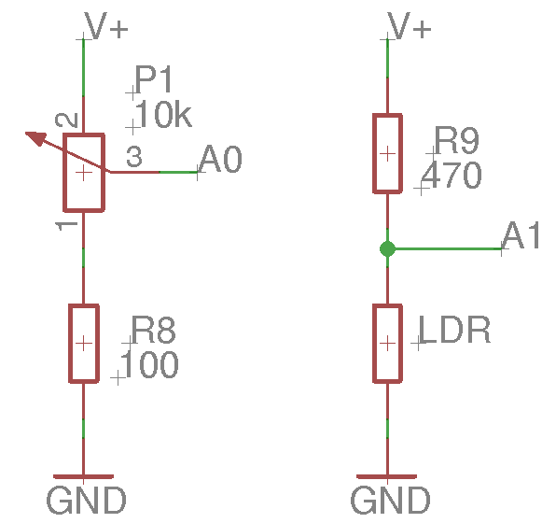

Conexionado

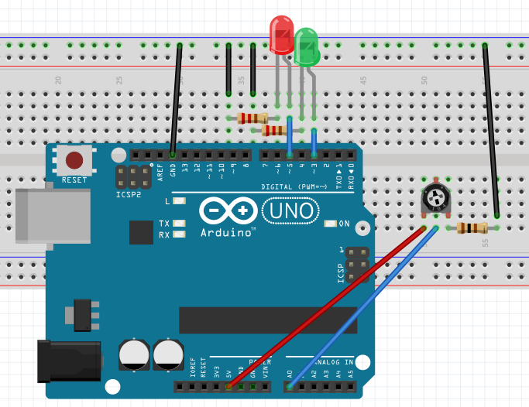
Código fuente
